**НЕЗАБУТНІЙ ВІКЕНД В ЗАКАРПАТТІ (2 дні)**

##### 1 день

###### День історії та релаксу

**Прибуття в Мукачево.** Зустріч з гідом.

Пропонуємо доторкнутись до історії. Переїзд в Чинадієво.

**Відвідування елегантного мисливського замку-палацу графів Шенборнів**- сьогодні санаторій ''Карпати''. Навколо «казкового» замку, немов змальованого з картинки мушкетерського роману, розташований прекрасний сад-дендрарій з декоративним озером, обриси якого повторюють карту Австро-Угорщини.

**Екскурсія по старовинному місту Мукачево.** Під час оглядової екскурсії "Місто - над Латорицею" ви побачите **Свято-Миколаївський православний монастир** 14 ст., **Готичну каплицю Св. Мартина** - покровителя міста (14 ст.), **Палац "Білий дім"** - резиденцію трансільванських князів Ракоці та австрійських графів Шенборнів, **друкарню Грінштейна** і **Ратушу з курантами**, які кожні 15 хв. сповіщають час.

**Наступна локація - середньовічний замок «Паланок»**, справжня перлина архітектури на заході України. Він розташований на висоті 68 м на недіючому вулкані і займає величезну площу майже 14 тисяч квадратних метрів. Фортеця поділена на три тераси, три рівні: Верхній, Середній і Нижній замки. Досі невідома точна дата заснування замку, але він згадується вже в документах XI століття. У Мукачівському замку "Паланок" Ви побачите відреставровану середньовічну фортифікаційну архітектуру, старовинні двори та галереї з виставками сучасної скульптури.

**Обід.**

Запрошуємо поринути в світ водних розваг та відпочинку. Пропонуємо на вибір:

* **Термальний басейн «Жайворонок» в м. Берегове** - новий сучасний термальний басейн з мінеральною водою. Закритий басейн площею 160 кв. м може вмістити до 80 відвідувачів одночасно. Інтер'єри оформлені в стилі давньоримських купалень. В основному басейні температура води 31-33 градуси, також в ньому функціонують гідромасаж, гейзер і два водоспади. Для гостей обладнано джакузі, де температура води становить 42-45 градусів. На території комплексу працюють кілька саун, соляна кімната, реабілітаційний кабінет, фітнес-зал, масажні кабінети, кафе. Головною родзинкою даного комплексу є басейни з мінеральною водою як на свіжому повітрі, так і в приміщенні!
* **Аквапарк Карпатія** – один з найбільших оздоровчо–розважальних комплексів України, що поєднав у собі сучасні атракціони, термальні басейни, SPA та казкову атмосферу. На вас чекають круті атракціони, цікаві квести, розваги для дітей та дорослих, соляна кімната, басейни та термальні води, міфологія Карпат!

**Вечеря.**

Переїзд в готель. Поселення.

Вільний час.

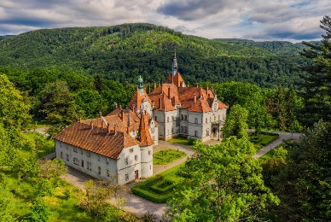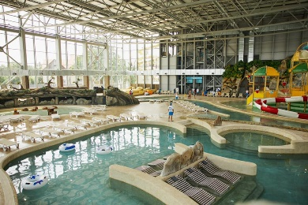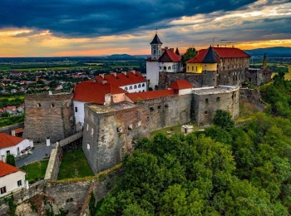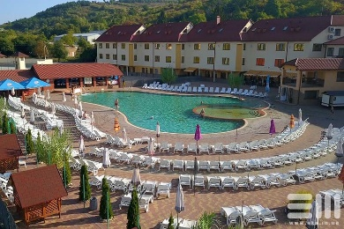

##### 2 день

###### Національний природний парк

**Виселення з готелю.**

**Сніданок.**

**Виїзд на екскурсію "Водна феєрія Карпат».** Водоспад "Шипіт" - один з найкрасивіших і найбільш повноводних водоспадів Закарпаття. Знаходиться в горах на околиці села Пилипець. Прозваний Шипотом за гучний голос, який здалеку чується як шепіт. Вода стікає з полонин Боржави і падає мальовничими каскадами з висоти 14 м.

**Екскурсія в Національний природний парк «Синевир».**

**Відвідування центру, створеного з метою реабілітації бурих ведмедів**, які зазнали жорстокого поводження в неволі та потерпілих від стихійного лиха, для відтворення їх популяції у природньому середовищі існування.

**Обід в Карпатській колибі.**

**Екскурсія до озера Синевир.** Дивовижне за красою озеро розташоване між лісистими горами, альпійськими луками, швидкоплинними ріками Теребля і Чорна ріка в заповідній зоні на висоті 989 метрів над рівнем моря. Пішохідна прогулянка до озера, овіяного таємничими легендами минулого.

**Трансфер на вокзал. Відправлення в Київ**

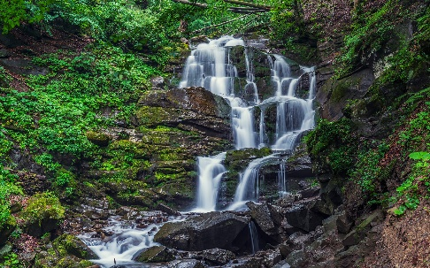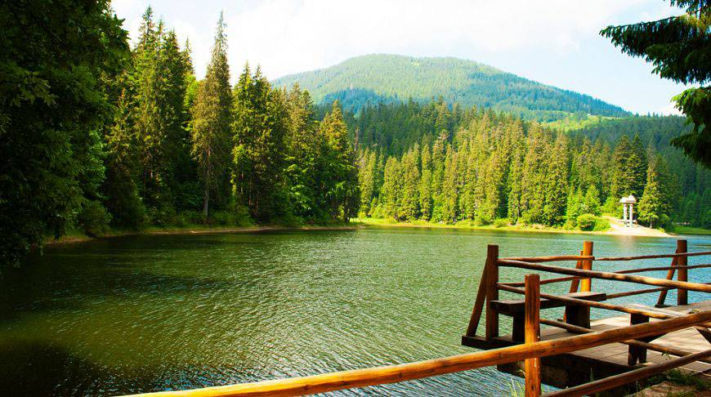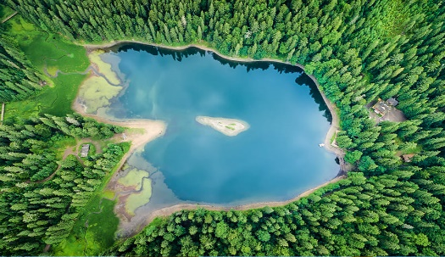

###### **Вартість туру**

|  |  |  |  |  |  |  |
| --- | --- | --- | --- | --- | --- | --- |
| Проживання/група | 10+1 | 15+2 | 19+2 | 20+2 | 30+3 | 40+4 |
| Готель 3*** | 4800 грн | 4150 грн | 3800 грн | 4150 грн | 3650 грн | 3600 грн |

**Вартість вхідних квитків (уточнювати до початку туру):**

Водоспад Шипіт: дорослі 50 грн, діти 30 грн;

Реабілітаційний центр бурого ведмедя: дорослі 60 грн, діти 30 грн;

Озеро Синевир: дорослі 60 грн, діти 30 грн. Для групи більше 20 осіб можливий трансфер до озера - 70 грн/особа.

Палац Шенборна: дорослі 50 грн, діти 30 грн;

Замок Паланок: дорослі 100 грн, діти 70 грн

Басейн Жайворонок, **квиток на дві години**: дорослі – 250 грн, діти зростом до 120 см – безкоштовно, від 120 см до 150 см – 125 грн; **квиток на три години:** дорослі – 300 грн, діти зростом до 120 см – безкоштовно, від 120 см до 150 см – 150 грн. Вхід дітям зростом до 150 см тільки в нарукавниках.

Аквапарк Карпатія, **будні дні**: базовий тариф – 350 грн (дві години), дитячий до 13 років включно – 200 грн (дві години), діти зростом до 130 см – безкоштовно з батьками; **вихідні дні:** базовий тариф – 450 грн (дві години), дитячий до 13 років включно – 250 грн (дві години), діти зростом до 130 см – безкоштовно з батьками. Відвідування соляної кімнати, бані, термобасейнів включено у вартість тарифу.

###### Входить у вартість

* Транспортне обслуговування за програмою;
* Проживання в номерах зі всіма зручностями;
* Дворазове харчування;
* Медичне страхування;
* Екскурсії за програмою

###### Не входить у вартість

* Залізничний проїзд Київ- Мукачево -Київ (Купе: дор. і діти старше 14 р. – від 2300 грн/ос., діти до 14 р. – від 2100 грн/ос.);
* Факультативні екскурсії;
* Вхідні квитки в екскурсійні об'єкти за програмою;
* Додаткове харчування – від 250 грн/комплекс;
* Особисті витрати.